МУНИЦИПАЛЬНОЕ БЮДЖЕТНОЕ ДОШКОЛЬНОЕ ОБРАЗОВАТЕЛЬНОЕ
УЧРЕЖДЕНИЕ ДЕТСКИЙ САД КОМБИНИРОВАННОГО
ВИДА № 5 «ДУБОК» СТАНИЦЫ АРХАНГЕЛЬСКОЙ
МУНИЦИПАЛЬНОГО ОБРАЗОВАНИЯ
ТИХОРЕЦКИЙ РАЙОН

Конспект
непосредственно образовательной деятельности с детьми
старшей группы по образовательной области «Физическое развитие»

Тема

«Пожарные на учениях».

Подготовила инструктор по физической культуре
1 квалификационной категории
Канюк Елена Константиновна

2015г.

Задачи:
- Совершенствовать ходьбу шеренгой, ползание по- пластунски;
- развивать равновесие, выполняя бег по гимнастической скамейке с дополнительным заданием;
- развивать ловкость в прыжках через длинную скакалку;
- воспитывать умение ориентироваться в пространстве.
- приобщать к ценностям физической культуры;
- развитие мышления, фантазии, умения разгадывать загадки;
- воспитывать чувство коллективизма, взаимопомощи, умения сопереживать своим товарищам.
- формировать представления об опасных для человека и окружающего мира природы ситуациях и способах поведения в них;
- приобщение к правилам безопасного для человека и окружающего мира природы поведения.

Оборудование: гимнастические палки, кубики или кегли, длинная скакалка, два телефона, два руля, две верёвки, флажки.
Предварительная работа.
Рассматривание плакатов по пожарной безопасности. Чтение художественных произведений Л.Толстого «Пожар», «Пожарные собаки», С.Маршака «Рассказ о неизвестном герое». Рассматривание иллюстраций к ним. Беседа о профессии «Пожарный».

Ход непосредственно образовательной деятельности.
Части занятия | Содержание занятия | Дозировка | Методические указания
Подготовительная | Построение в шеренгу.  Ведущий. Ребята отгадайте, кем сегодня нам предстоит стать.  С огнём бороться мы должны,  Мы смелые работники! С водою мы напарники.  Мы очень людям всем нужны, так кто же мы?  (Пожарные)  Показывает приложение № 1  Ведущий. Сегодня мы отправляемся в пожарную часть и побываем на настоящих пожарных учениях. Хотите побывать пожарными? Начинаем пожарные учения. Пожарные ловко переносят свою длинную лестницу. Мы тоже попробуем.  Ходьба шеренгой с одной стороны зала на другую.  Ведущий. Мы пожарные-ребята. Мы нигде не пропадём.  Мы пожар всегда потушим. Очень строги мы с огнём.  Ходьба строевым шагом.  Чтобы с ним справляться ловко, нам поможет тренировка.  Ходьба обычная, по сигналу принять упор лёжа.  Когда вокруг бушует огонь, медлить нельзя. Бегом «Марш!»  Бег обычный  Впереди совсем узкий проход, будьте осторожны.  Приставным шагом вправо, влево, узкой змейкой вокруг кеглей.  Часто где не справится один, на помощь приходит другой  Бег со сменой направляющего.  Ходьба с восстановлением дыхания, перестроение 2-3 звена. | 1 мин  20сек.  20 сек.  15 сек.  15 сек.  20 сек.  10 сек.  10 сек. | Держать ровную линию.  Туловище не прогибать.  Дыхание не задерживать, дышать носом.
Основная | ОРУ с гимнастической палкой  1.«Тревога!» Слышите, как колокол звенит? Это сигнал тревоги для пожарных! И. П.- ноги на ширине плеч, руки вверх. 1-2-наклон вправо; 3-4-и.п. Тоже влево.  2.«Будь внимательнее!». Впереди бушует огонь. Внимательно смотрите по сторонам! И. П.- стойка ноги врозь, палка на плечах. 1-поворот вправо, наклон, палку вперёд; 2-и.п. Тоже влево.  3.«Скорее воду подавай!» Не ленись, не зевай, Скорей воду подавай! И.П.- о.с., палка вертикально на полу, хват обеими руками за верхний конец. 1-мах правой ногой вперёд; 2-ногу на носок; 3-мах правой; 4 -и.п. Тоже левой ногой.  4.«Заклинило дверь». Дверь заклинило, И вот прорубаем мы проход! И.П.- стойка ноги врозь, палка вверх. 1-наклон вниз, палку вниз; 2-и.п.  5.«Вверх-вниз». Вниз спускайся, вверх поднимайся, Всюду успеть, пожарный, старайся! И.П.- сидя в упоре руками сзади, палка на полу под коленями. 1-согнуть ноги перед палкой; 2-выпрямить; 3-согнуть; 4-и.п.  6. «Победители огня». Пожарные стараются, Сбить огонь пытаются. И.П.- о.с. 1-прыжок ноги врозь, палку вверх, 2-прыжок ноги вместе, палку вниз.  Ветер нам совсем не нужен. Он с пожаром очень дружен. Если вдруг подует он. Разожжет сильней огонь! Развести руки в стороны – вдох, повернуться влево (вправо), приложить руки ко рту рупором - выдох.  Основные виды движений.  Ведущий. Продолжаем пожарные учения. Вот вам ещё загадка, с чем приходится бороться пожарным.  Я мохнатый, я кудлатый.  Я зимой над каждой хатой, над пожаром,  Над заводом. Но нигде-нигде меня  Не бывает без огня. (Дым)  Чтобы не задохнуться в дыму нужно лечь на пол и ползти по -пластунски к выходу.  Ползание по – пластунски до обозначенного места-выполнять 2-3 колоннами.  Ведущий. Спасёт пожарный из огня всех кто не смог укрыться сам.  1 подгруппа. Лёгкий бег, по скамейке поднимая с неё 3 куклы.  Ведущий. Пожарные должны быть ловкими и быстрыми. Поэтому в подготовке пожарников всегда есть упражнения со скакалкой.  2 подгруппа. Прыжки через длинную скакалку.  Ведущий. Ребята как быстрее добраться пожарникам до пожара?  Дети. На пожарной машине.  Ведущий. Правильно, раньше пожарники добирались до пожара на телеге с бочкой, а сейчас на пожарной машине, пожарном поезде, пожарном самолёте. (Показывает приложение № 2, № 3, № 4) Отгадайте загадку и узнаете, как будет называться наша эстафета.  Я мчусь с сиреной на пожар,  Везу я воду с пеной.  Потушим вмиг огонь и жар,  Мы быстры, словно стрелы. (Пожарная машина)  Эстафеты.  «Пожарная машина выезжает на пожар».  Капитаны команд держат в руках обручи. По сигналу он одевает обруч на одного из игроков своей команды, вместе они обегают поворотную стойку, стоящую на расстоянии 4-5 метров, возвращаются в команду, игрок становится в конце своей колонны. Капитан повторяет действие по очереди со всеми игроками своей команды. Когда все игроки в обегут флажок игра закончена. Побеждает команда первой выполнившая задание  Ведущий. Вот и прибыли пожарные на пожар.  Загадка. Выпал на пол уголёк,  Деревянный пол зажёг.  Не смотри, не жди, не стой, а залей его… (водой)  «Раскрути шланг».  По сигналу первые игроки бегут с верёвкой («шлангом») в руках до обозначенного места, кладут на пол верёвку, малым мячом метают в шары, висящие на стене, возвращают мяч на место, берут верёвку и бегом возвращаются к команде, передают верёвку следующему игроку. Побеждает команда первой выполнившая задание и большее количество раз попавшая в шары. | 8 мин.  6раз.  По 4 раза  По 4 раза.  8 раз.  6 раз.  2х10 прыжков в чередовании с ходьбой.  3-4 раза.  3 мин.  3мин.  40 сек  3мин.  3 мин. | Наклон точно в сторону.  Прогнуться  Туловище не наклонять. Нога прямая.  Ноги в коленях не сгибать.  Выпрямить ноги в коленях.  Вдох через нос.  Подбородок и плечи пригибать ниже к полу.  Воспитатель раскладывает куклы.
Заключительная | Ведущий. Пожарные не только быстрые и ловкие, но и очень сообразительные. Вот вам задание на внимание и сообразительность.  Игра «Не ошибись».  Ведущий называет слова, а дети, услышав слово, относящееся к пожару, должны хлопнуть в ладоши. (Режет, пожарный, торт, пила, огнетушитель, кисть, пакет, противогаз, рисунок, стул, спички и т.д.)  Ведущий. Закончились наши учения. Вы показали свои знания, умения и взаимопонимание. Давайте ещё раз вспомним правила поведения при пожаре.  1.Если ты включил утюг, убегать не надо вдруг.  Закрывая в доме дверь, всё ли выключил проверь.  2.Быть нельзя огню в близи, там где краски, газ, бензин.  Ведь о них нам не напрасно говорят: «Огнеопасно!»  3.Если близко телефон и тебе доступен он,  Нужно 01 набрать и быстрей пожарных звать!  4.Если же большой огонь, дымом всё объято,  Выбегать из дома вон надо всем ребятам.  И на помощь поскорей ты зови, зови людей.  Ведущий. Объявляю всем благодарность и принимаю в команду «Юный пожарный» | 1 мин.  30сек

Литература.
- Журнал «Дошкольное воспитание» № 11 2004г.
- И.В.Конова «Сценарии по пожарной безопасности для дошколников». Москва, Айрис пресс 2006г.
- О.М.Литвинова «Физкультурные занятия в детском саду» Ростов на Дону, «Феникс», 2010 г.
- Интернет ресурсы - images.yandex.ru

Приложение № 1

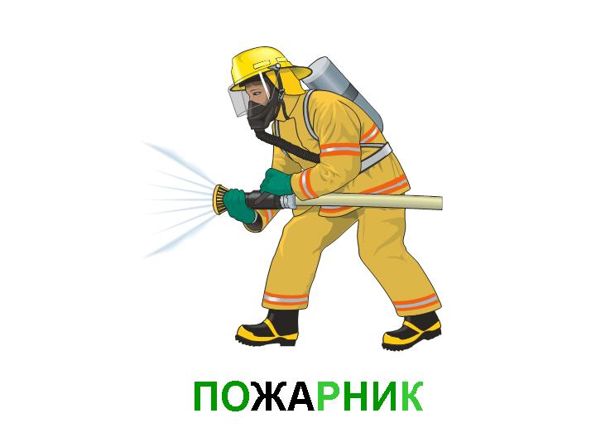

Приложение № 2

Пожарная машина

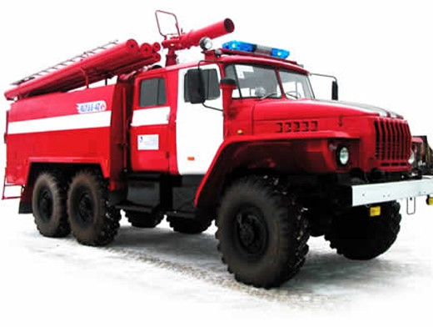

Приложение № 3

Пожарный поезд.

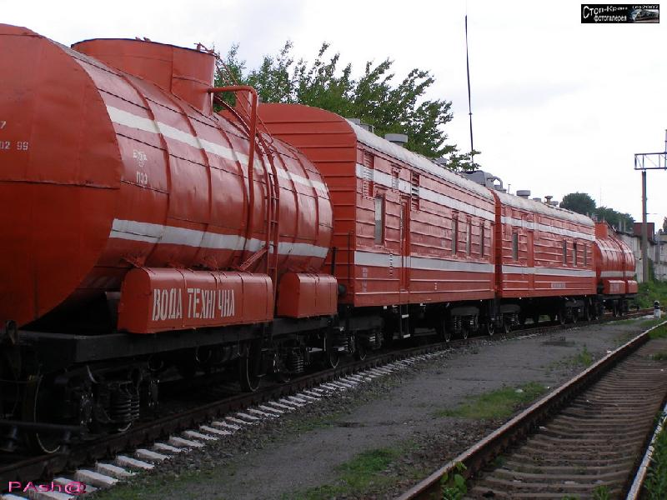

Приложение № 4

Пожарный самолёт.

